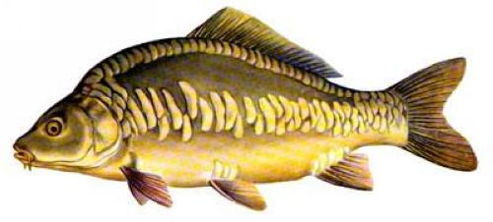
Skořičtí rybáři pořádají na Skořickém rybníku

Rybářské závody
Kdy: 17.7.2021
Program závodů:
6:00 - 6:45 Prezentace a losování míst
7:00 – 9:00 První část závodů
9:00 –10:00 Občerstvení a výměna stanovišť
10:00 –12:00 Druhá část závodů
12:00 –13:00 Vyhlášení výsledků

Startovné 200,- Kč Občerstvení zajištěno

Srdečně zvou Skořičtí rybáři

